심재욱 선교사님의 잘려진 손

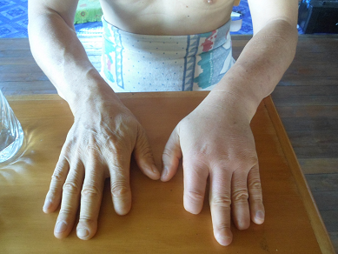

중고 콤퓨터들을 후원자들로 부터 기증 받았습니다.
중고 콤퓨터라 자꾸 기계가 열을 받아서 엔진이 꺼지는 고장이 잦았습니다.
심재욱 선교사님은 뜨거운 열기를 가리기위한 cool box를 나무로 만드는 과정에서 기게를 잠깐 잘못 다루어 손가락이 잘리는 사고를 당했습니다. 반복 되는 작업으로 열개 손가락 중 다섯개 손가락이 결국 온전하지 못한 상태가 되었습니다. 처음엔 제대로 된 의료진이 가까이에 없는 이유로 치료를 제시간에 받지 못하고, 출혈이 계속되어 크게 우려하였으나 다행히 생명에는 지장이 없었다고 합니다. 할렐루야…!
지금도 이 콤퓨터들을 가지고 파푸아 뉴기니 부족학생들은 성경공부 하고 있습니다.
주안에서 심재욱 선교사님의 수고가 헛되지 않을 것을 믿습니다.

